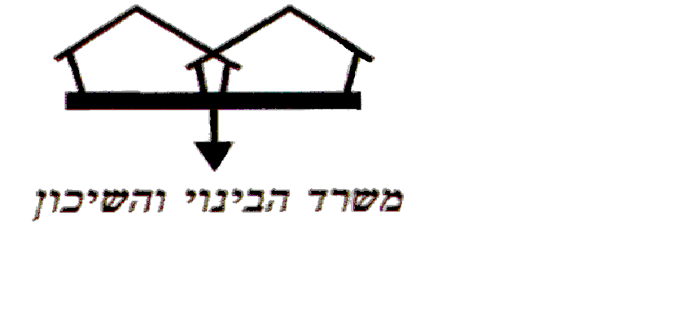טופס מספר 5
תצהיר בדבר ניסיון
לפי סעיף 4(א) או 4(ב) לחוק רישום קבלנים
רשם הקבלנים
חובה להקליד את נתוני התצהיר במחשב כדי שיהיה ברור וקריא
תצהיר שאינו במקור ואינו מודפס, יוחזר.(במידת הצורך ניתן לצרף טופס נוסף)
אני החתום מטה |  | מס' זהות
כתובת |  | טלפון

לאחר שהוזהרתי כי עלי להצהיר את האמת בלבד, וכי אם לא אעשה כן אהיה צפוי
לעונשים הקבועים בחוק, מצהיר על ניסיוני כדלקמן:
סמן את הקטגוריה המתאימה
- מהנדס/אדריכל 2. הנדסאי/טכנאי
- מנהל עבודה מוסמך (בעל מינויים באתרים) 4. בעל ניסיון (לענף משנה בלבד)
השנים בהם נרכש הניסיון | תיאור הפרוייקט ומיקומו | תפקידי  בפרוייקט | שכיר* /  עצמאי  (שכיר יציין את פרטי המעסיק) | היקף כספי  (ש"ח) או היקף במ"ר  של הפרויקט כולו ושל החלק בפרויקט שהיה באחריותי | פרטי הקבלן הראשי בפרויקט  וקבלני המשנה  (חובה לציין :שם, מס' קבלן, טלפון) | פרטי מנהל העבודה שמונה בפרויקט  (חובה לציין : שם מלא, ת.ז. וטלפון,)
תאריך התחלה:

תאריך סיום:

תאריך התחלה:

תאריך סיום:

תאריך התחלה:

תאריך סיום:

תאריך התחלה:

תאריך סיום:

חובה לצרף לתצהיר : (1) טפסי 106 ; (2) אישורי ביטוח לאומי – דווח מעסיקים ; (3) אישורים מהקבלן המבצע בכל עבודה; (4) תעודה מקצועית (נאמן למקור) ואישורים מהגופים המוזכרים לעיל; (5) אישור מינוי מנהל העבודה בתמ"ת בכל פרויקט מהפרויקטים המוזכרים בתצהיר.
אני מצהיר כי זהו שמי כי זו חתימתי וכי כל הכתוב לעיל נכון שלם ואמת.
_________________
תאריך חתימת המצהיר

הנני מאשר כי ביום הופיע בפני עורך דין , במשרדי ברח'
מר/גב' , שזיהה עצמו על ידי תעודת זהות מס' (המוכר לי באופן אישי),
ואחרי שהזהרתיו כי עליו להצהיר את האמת וכי יהיה צפוי לעונשים הקבועים בחוק אם לא יעשה כן, אישר את נכונות ההצהרה הנ"ל וחתם עליה בפני.
_________________ ________________
ח ו ת מ ת חתימת עורך דין

